Fraterbrønden

De fleste med tilknytning til Sorø vil ikke være i tvivl om, at gammelsoranerne er svært glade for minder. Ellers kan et besøg på Akademigrunden eller i dens bygninger overbevise en herom. Her kan man ikke gå mange skridt, før man støder på et ”minde”, som gennem donationer fra gamle soranere er blevet materialiseret og fastholdt for en glemsom nutid. En statue af Ludvig Holberg, en stele for Frederik II, buster af Carsten Hauch, B.S. Ingemann og Vilhelm Andersen, en stentavle med navnene på faldne soranere (m.fl.) i de slesvigske krige, og adskillige lærer- og rektorgravstene på kirkegården er alle gammelsoranske ”minder”.
At også brøndhuset i Fratergården hører til de gammelsoranske minder vil sikkert forekomme nogle mindre indlysende, da brøndhuset falder så naturligt ind i ”gadebilledet” og egentlig ser ud som om det har ligget der fra tidernes morgen. Men nyt er det – blot 100 år gammelt her i 2012; og det er jo ingen alder i Sorø.
Historien er følgende:
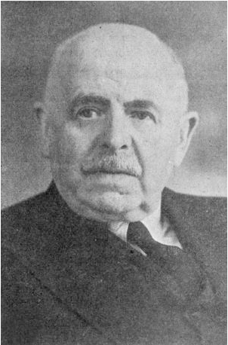

H.G. Olrik
Ved Soransk Samfunds 38. ordentlige generalforsamling den 16. december 1906 blev cand.jur. Henrik Gerner Sneedorff Benedict Olrik (1876-1949) - i daglig tale kaldet H.G. Olrik eller bare Olrik - indvalgt i Soransk Samfunds bestyrelse. Det skulle vise sig at være et godt valg, da der sjældent har eksisteret en mere initiativrig, hengiven og litterært produktiv gammelsoraner end ham.
Efter rusgildet i kølvandet på generalforsamlingen blev tanken om en restaurering af Fraterbrønden i Sorø for første Gang udkastet – og det netop af Olrik, ”der heri saa en værdig og naturlig Opgave for de gamle Soranere, fordi dette ældste Minde fra det gamle Klosters Tid utvivlsomt for Sorø var det samme som "Absalons Brønd" for Byen Kjøbenhavn: det Væld, om hvilket Klosteret, Skolen og siden Akademiet var vokset op”.
Med Absalons brønd i København sigtede Olrik til den ældgamle brønd nu beliggende under det nuværende Christiansborg Slots indre slotsgård, der formodes at have indgået i det ældste af Absalon byggede fæstningskompleks på Slotsholmen.
Olrik arbejdede videre med sagen på egen hånd og må have drøftet den med gammelsoraneren overlærer Frederik Matthiessen (1855-1931) fra Skolen og gammelsoraneren arkitekt Martin Nyrop (1849-1921), idet det af referatet fra Soransk Samfunds 40. ordentlige generalforsamling den 12. december 1908, hvor Olrik på ny slog til lyd for planen om brøndens restaurering, fremgår, at han støttedes i sine bestræbelser af overlærer Matthiessen, der meddelte, at Olriks plan havde vundet mange venner i Sorø. Den utrættelige Martin Nyrop havde stillet sin hjælp i udsigt, og bekostningen ville og skulle ifølge Olrik og Matthiessen kunne bæres ved en blandt soranerne foranstaltet indsamling. På generalforsamlingen blev det vedtaget ”at bemyndige Bestyrelsen til at foretage de indledende Skridt til Planens Realisation ved at indhente nærmere Oplysninger om Bekostningen ved at restaurere ”Fraterbrønden” og saa forelægge Sagen paa en – eventuelt ekstraordinær – Generalforsamling.” Diskussionen om denne Sag trak længe ud" – står der i referatet – og ”først da det meldtes, at Maden stod paa Bordet, slappedes Interessen for Brønden kendeligt, og man skyndte sig at bemyndige Bestyrelsen til overfor Autoriteterne og iøvrigt at foretage de indledende Skridt, indhente Overslag og saa forelægge Sagen for en ny Generalforsamling.”
Året efter nedsattes der så i Soransk Samfund-regi et udvalg til behandling af brøndhussagen, bestående af formanden direktør Sophus Hauberg (1848-1920), murmester Otto Licht (1880-1956) og kgl. fuldmægtig og cand.jur. Olrik. Den 23. december 1909 tilskrev formanden på vegne af udvalget Martin Nyrop og gav udtryk for sin glæde over og tak for at have erfaret, at Martin Nyrop nu mente at kunne få stunder til at ofre planen om opførelsen af et brøndhus sin interesse og sit arbejde. Soransk Samfund bad om at måtte lægge den kunstneriske side af sagen i Martin Nyrops hånd og udtrykte håbet om med tiden af modtage et udkast til brøndens istandsættelse, på hvilket bestyrelsen ville kunne bygge ved planens videre konsolidering og udførelse. Bestyrelsen mente i den forbindelse at burde berøre, at man havde tænkt sig de fornødne midler rejst ved gaver fra gamle soranere, og at man på forhånd ikke turde regne med et meget stort beløb.
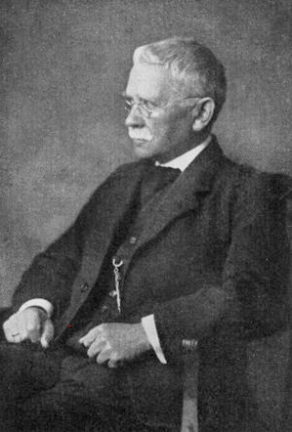

Martin Nyrop
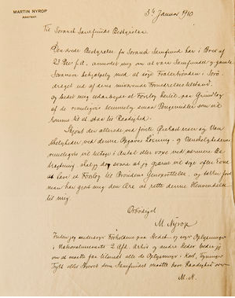

Brev fra Martin Nyrop til Soransk Samfund.
Martin Nyrop takkede den 5. januar 1910 for, at man havde gjort ham den ære at rette denne henvendelse til ham, og meddelte, at ”Skjønt der allerede ved første Øjekast viser sig Vanskeligheder ved denne Opgaves Løsning – og Vanskelighederne rimeligvis vil tiltage i Antal eller voxe ved nærmere Betragtning – skal jeg dog svare at jeg giærne vil søge efter Evne at lave et Forslag til Brøndens Genoprettelse”, og udbad sig ”Inden jeg undersøger Forholdene på Stedet og søger Oplysninger i Nationalmuseets 2. Afd. Arkiv og andre Steder … om at maatte faa tilsendt alle de Oplysninger i Kort, Tegninger trykt eller skrevet som Samfundet maatte have Raadighed over”.
Lidt over 2 uger efter – den 22. januar 1910 – sendte Soransk Samfunds bestyrelse et brev til Nationalmuseets 2. Afdeling. Man redegjorde for Soransk Samfunds overvejelser om at tilvejebringe en pietetsfuld og passende istandsættelse af ”Fraterbrønden” og derved få denne draget frem af sin nuværende forglemte og forsømte skikkelse – alt under forudsætning af, at de vedkommende myndigheders tilladelse kunne erhverves og i håb om, at det måtte lykkes at fremskaffe de fornødne pengemidler. Planen – stod der i skrivelsen – tænktes realiseret efter tegning af Martin Nyrop ved at forsyne brønden med en stenkarm, eventuelt med en overbygning (til et trisseværk) af en mere monumental karakter muligvis – såfremt fornøden tilladelse kunne erhverves – under anvendelse af nogle af de granitsøjler ”der henligge paa Kirkegaarden nord for Sorø Kirke.” For at sikre sig mod kritik havde man ment at burde indhente den kyndigste dom om forehavendet, hvorfor man ville sætte megen pris på at erfare de bemærkninger, hvortil planen måtte give Nationalmuseet anledning, herunder navnlig ”om Fraterbrøndens Arkitektur og Beliggenhed bekræfter Formodningen om, at den hidrører fra Absalons Cistercienserkloster, og om det maa findes betimeligt gennem en Istandsættelse at søge Fraterbrønden fremdraget og bevaret som et ægte og betydningsfuldt soransk-historisk Monument”.
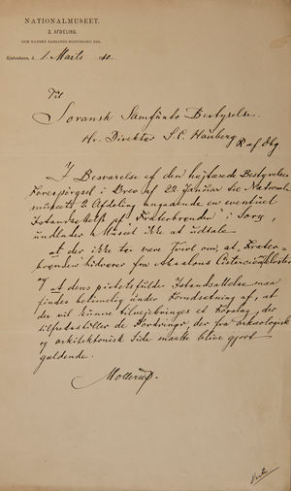

Brevet fra Nationalmuseet.
Allerede den 1. marts 1910 var der svar fra Nationalmuseets 2. Afdelings direktør W.A. Mollerup i et brev, hvori han på vegne af Museet ikke skulle undlade at udtale, ”at der ikke tør være Tvivl om, at ”Fraterbrønden” hidrører fra Absalons Cistercienserkloster” og ”at dens pietetsfulde Istandsættelse maa findes betimelig under Forudsætning af, at der vil kunne tilvejebringes et Forslag, der tilfredsstiller de Fordringer, der fra arkæologisk og arkitektonisk Side maatte blive gjort gældende.”
Arkitekt Martin Nyrop kunne nu gå i gang med projektet og begynde at lave tegninger af brøndhuset samtidigt med at Soransk Samfund kunne begynde at indhente forhåndstilsagn blandt de gamle soranere om økonomisk støtte til projektets gennemførelse.
I oktober 1910 udsendte Soransk Samfunds bestyrelse et 4-siders opråb i form af en brochure i kvartformat vedr. planerne om en istandsættelse af Fraterbrønden i Sorø for at ”drage Brønden som det betydningsfulde historiske Mindesmærke frem fra dens nuværende Fornedrelsestilstand og derigennem at sætte et Slags synligt Minde om gamle Soraneres Kærlighed til og Interesse for det fælles Barndomshjem netop paa en Plet, hvor det hver Dag kan tale til den Ungdom, der nu bebor Skolen”. Brochuren refererede vedtagelsen på Soransk Samfunds generalforsamling den 12. december 1908 af bemyndigelsen af bestyrelsen til at foretage de indledende skridt til planens realisation, gengav Nationalmuseets svar om dettes stilling til planen og fortalte videre om Martin Nyrops inddragelse i projektet og den af ham udarbejdede tegning til en overdækket brøndkarm (der ville blive udstillet på Akademisk Arkitektforenings Udstilling efteråret 1910 i ”Den Frie Udstilling”s bygning i København) samt ønsket om at tilvejebringe de nødvendige midler – ca. 5000 kr. – ved en indsamling blandt gamle soranere. Brønden burde, understregedes det, ”rejses alene ved Tilskud fra Soranere; det skal i egentligste Forstand være ”de gamle Soraneres Brønd””.
For at få et helt nøjagtigt indtryk af, hvor store udgifterne til projektet ville blive, havde man allerede i september 1910 og et par måneder frem indhentet tilbud fra diverse relevante håndværkerfirmaer. Og det var murerfirmaet C. Licht, som gammelsoraneren Otto Licht var medindehaver af fra 1902 og eneindehaver af fra 1919, der som hovedentreprenør stod for tilbudsindhentningen hos en række udelukkende københavnske virksomheder, nemlig 1) Stenhuggerfirmaet James Maag og Thorald Müller fra Gammel Strand 52 i København, der skulle have 2775,50 kr. for granitarbejdet ”af blaalig Granit” (tilbud af 13. december 1910) 2) Tømrermester N.C.C. Smith på Vesterbro i København, der skulle have 773 kr. for at levere tømrer-, smede- og malerarbejdet til et tag over Fraterbrønden (tilbud af 15. september 1910) 3) Blikkenslager og blytækker Lauritz Hannibal fra Peder Hvidtfeldtstræde 11 i København, der skulle have 733,83 kr. for blikkenslagerarbejdet (herunder bl.a. for det blytækkede tag til 553,43 kr. og 1 stk. due i drevet zink med afstivning til 25 kr.) (tilbud af 16. september 1910) samt 4) Firmaet C. Licht i København, der skulle have 675 kr. for murarbejdet (støbning af fundament, henlægning af kantsten, henlægning af sokkel, opmuring af mur af munkesten og henlægning af afdækning herpå, opstilling af 4 hjørnesten, opmuring af 4 piller, oplægning af 4 kapitæler samt henlægning af trin) (tilbud af 4. september 1910).
Endelig var der en udgift på ca. 200 kr. til 2 broncespande.
I alt udgjorde de projekterede udgifter 5157,33 kr.
Herudover var der så udgifterne til anlægget uden om brønden, men dem håbede man Skolen / Kultusministeriet ville afholde.
Soransk Samfunds medlemmer blev på den 42. ordentlige generalforsamling den 3. december 1910 i overensstemmelse med vedtægterne orienteret af bestyrelsen om Nationalmuseets tilslutning til projektet, om Nyrops tegning til en overbygning, der var accepteret af alle vedkommende, om udgifternes størrelse, og om de tilsagn om bidrag man allerede havde modtaget, som dog ikke var tilstrækkelige til at dække de samlede udgifter, hvorfor bestyrelsen foreslog, at Soransk Samfund selv som forening skulle bidrage med indtil 600 kr. over 3 år, hvilket forslag blev vedtaget.
Ud over at projektet blev kendt i en snævrere soransk kreds via udsendelsen af ovennævnte brochure blev offentligheden også orienteret ganske grundigt herom i dagspressen i december måned 1910 (i bl.a. Politiken, Riget, Nationaltidende og Berlingske Tidende).
Ovennævnte 4-siders brochure blev i januar måned 1911 udsendt i en lettere modificeret udgave, hvor udgifterne nu var opgjort til 5500 kr., og hvor man kunne meddele, at det allerede var lykkedes at få tegnet ca. 3200 kr. som bidrag til brøndens istandsættelse, hvortil skulle lægges den af generalforsamlingen vedtagne bevilling på 600 kr. fordelt over 3 år.
Efter at brochuren var gået i trykken indkom yderligere en række mindre beløb, så den 12. januar 1911 kunne Olrik orientere Martin Nyrop pr. brev om at der nu rent underhånden hos gamle soranere var tegnet bidrag til Fraterbrønden på i alt 3367 kr. hvortil kom det af generalforsamlingen ydede bidrag af samfundets midler på 600 kr., således at man på det givne tidspunkt rådede over 3967 kr., og – som Olrik skriver ”Planen vel nu, pekuniært set, er over det værste”. Et bidrag fra Schulin Zeuthen på 1000 kr. var det i særklasse største – de øvrige bidrag strakte sig fra 200 kr. via 100 kr., 50 kr., 42 kr., 25 kr., 20 kr. og 15 kr. ned til 5 kr. (som dog også var en slags penge i de tider).
Nu var tiden kommet til at rette henvendelse til Ministeriet for Kirke- og Undervisningsvæsenet (i daglig tale kaldet Kultusministeriet) og i samme måned – januar 1911 – anmodede Soransk Samfunds bestyrelse så Ministeriet om tilladelse til at opsætte en overdækket brøndkarm over Fraterbrønden i overensstemmelse med den plan og de tegninger, Martin Nyrop havde udarbejdet og den beskrivelse af arbejdets udførelse, murermester Otto Licht havde foretaget.
I skrivelsen henvistes der til opråbet til Soransk Samfunds medlemmer fra januar 1911 samt udtalelsen fra Nationalmuseets 2. Afdeling.
Hvad den pekuniære side af sagen angik anførte bestyrelsen, at man anså den for sikret, idet det ved underhåndshenvendelser til nogle enkelte (ca. 40) soranere i løbet af godt 2 måneder var lykkedes bestyrelsen at få tegnet 4/5 af det beløb, hvortil bygningen af brønden var anslået.
Da den refuge, der omgav brøndindfatningen formentlig måtte afløses af en anden ordning, nærede bestyrelsen det håb, at Ministeriet ville stille sig imødekommende overfor en anmodning om at de skridt til reguleringen af den nærmest uden om brøndkarmens trin liggende plads, der måtte kræves, måtte blive foretaget på Akademiets bekostning således som dette måtte ønske pladsen ordnet.
Bestyrelsen tilføjede i sin skrivelse, at man meget måtte ønske at kunne modtage Ministeriets resolution så hurtigt som muligt således at arbejdet snart kunne påbegyndes, for at brønden med omgivelse kunne stå færdig ved den af Soransk Samfund påtænkte sammenkomst i sommeren 1912 til fejring af Samfundets 50-års jubilæum.
”Så hurtigt som muligt” kan jo betyde så meget. Der skulle komme til at gå 14 måneder før der kom officielt – men positivt – svar fra Kultusministeriet, men formentlig har man – eksempelvis via soranske forbindelser i Rigsdagen og Nyrops forbindelser til myndighederne i kraft af hans mange byggerier for det offentlige – allerede tidligt i processen fået en forhåndsaccept af projektet så håndværksmestrene kunne komme i gang med at producere deres respektive andele af brøndhusets forskellige elementer i rimelig god tid.
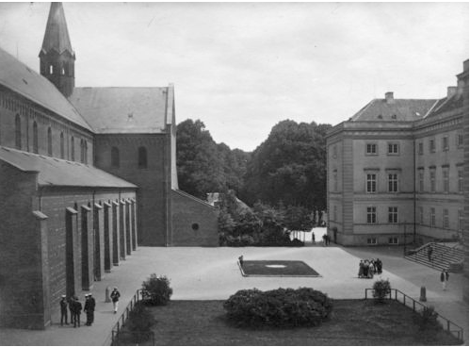

Fratergården uden brøndhus.
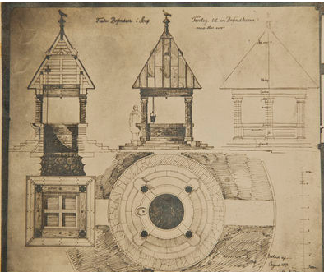

Martin Nyrops egenhændige forslag til en brøndkarm med hus over.
Efter at Martin Nyrop havde ladet sin tegning over det nye brøndhus udstille på Akademisk Arkitektforenings Udstilling i efteråret 1910 redegjorde han den 11. februar 1911 i fagbladet Arkitekten – Meddelelser fra Akademisk Arkitektforening for sine planer om opførelse af et brøndhus over den gamle brønd, som på det tidspunkt henlå ubenyttet med et beskedent plankedæk i en rund granitramme henover sig. Nyrop skriver: ” … naar saa den tunge Lem hæves og man ser den ældgamle Brønd sat af utilhugne Kampesten, saa fængsles man … Det virker da som et Vidunder, at Brøndvandet staar højt uden ringeste Overtræk, kildeklart og gennemsigtigt, saa Brøndens Stensætning ses tydeligt under Vandet og skimtes dybt, dybt ned. Man føler sig straks tilskyndet til at drikke deraf.” Redegørelsen i Arkitekten var ledsaget af flere af Nyrops egenhændige tegninger af brønd og brøndhus, hvis udformning han beskrev på følgende måde: ”Den runde Brøndkarm og det firkantede Brøndhus er bygget af Munkesten – med huggede Yderflader – og hugget Granit, Overdelen af Ege- og Fyrretræ tækket med Bly. Da det forekommer mig af største Vigtighed at drage den gamle Brønd og dens udmærkede Drikkevand med ind i Nutidens Liv, foreslaas der oppe i Tagrummet anbragt et Hjul, over hvilket man ved Hjælp af et Tov med en Spand i hver Ende kan drage Vand op … Hissen er af praktiske Hensyn lagt over til den ene Side, og her udvider Brøndkarmens Dæksten sig til en Kumme med Afløb, saledes at optrukket vand ikke gaar tilbage i Brønden. De to Spande skulde … helst blive et par smaa Kunstværker af Bronce … I Taget kan der indrettes Dueslag, om det findes tjenligt, og hvis Duerne vil være der.”
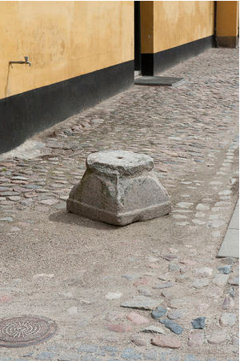

Søjlefod ved indgangen til Gartnergården
Som man kan se af Nyrops beskrivelse var Soransk Samfunds ide om at anvende nogle af de gamle søjler fra kirkegården ikke længere en del af projektet, idet søjlerne i Nyrops projekt var blevet skiftet ud med munkesten. Søjlerne var – skal det straks nævnes - også indgået i et andet soranerprojekt, som såvel Olrik som Martin Nyrop var involveret i – nemlig opstillingen af et mindesmærke for Frederik II, og som det fremgår af en af kultusminister Jacob Appel underskrevet skrivelse af 14. september 1911 til Soransk Samfund, der markerede afslutningen på en længerevarende brevveksling om Frederik II-projektet parterne imellem, var Kultusministeriet ikke til sinds at give slip på søjlerne, idet det var ”under Overvejelse at skaffe saavel de omhandlede Søjler som de øvrige paa Kirkegaarden staaende arkitektoniske Enkeltheder fra den gamle Klosterbygning en værdigere samlet Opstilling”. Søjlerne stod efterfølgende i mange år og glanede på kirkegården, blev siden forvist til den østligste del af Akademigrunden indtil Videnscenteret blev opført, og er nu – vel ikke helt i kultusminister Appels ånd - endt dels i den modsatte ende af Akademigrunden, hvor denne vender ud mod Søgades nedre del, dels for et par søjlefødders vedkommende ved indgangen til Gartnergården fra Store Plads.
Men nu tilbage til brøndhuset. Det viste sig desværre efterfølgende umuligt at skaffe tilstrækkeligt af de munkesten – brændte af ler fra det middelalderlige teglværk ved Benløse – hvormed det i Nyrops oprindelige projekt havde været meningen at mure brønden op, og Nyrop valgte så i stedet frådsten fra lejet ved Vintre Mølle, som murermester Licht havde et parti liggende af fra restaureringen af Tveje-Merløse Kirke. Brøndkarmen ville dog indvendigt kunne blive foret med nogle munkesten fra Benløse, der var blevet tilovers fra fodstykket til Absalonstatuen på Højbro Plads i København, som Nyrop og Licht ligeledes havde stået for tegningen og udførelsen af.
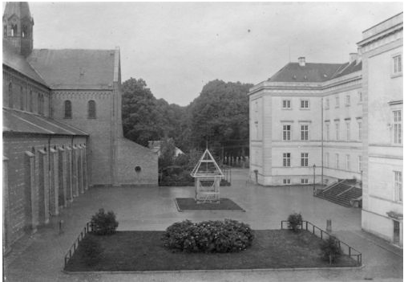

Fratergården med modellen af brøndhuset i træ.
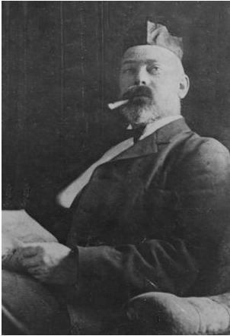

F.C.C. Hansen
Den 26. februar 1911 meddelte arkitekt F.C.C. Hansen (1858-1923) i sin egenskab af Godsets og Skolens arkitekt Martin Nyrop at han havde fået sagen vedr. reguleringen af pladsen liggende uden om brøndkarmens trin overdraget af Ministeriet. Han foreslog i den forbindelse at der blev rejst en model af brønden, således som Nyrop engang havde omtalt, for at Det Særlige Kirkesyn, som skulle til Sorø samme sommer, kunne få et indtryk af projektet. Og således blev det - som det ses på det gamle fotografi fra 1911.
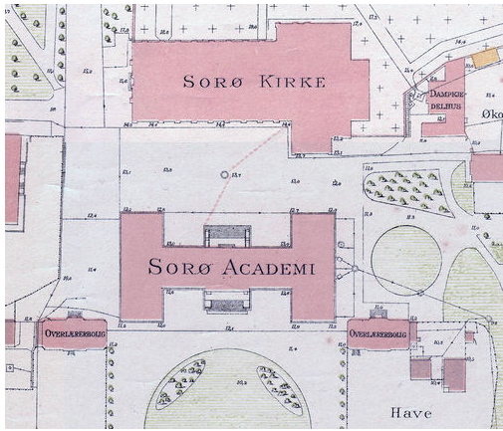

Udsnit af landinspektør Dedenroths kort over Akademiet og Akademihaven fra 1883, hvor lynledningerne er aftegnet i Fratergården som røde stiplede linier.
Selve brøndhullet skulle dog også klar- og rengøres. Til den ende tilskrev F.C.C. Hansen Nyrop den 17. maj 1912 om de rør, der befandt sig i brønden: ”Der er intet til Hinder for at tage alle Rør op af Brønden, og Lynledningen maa jo kunne bøjes, saaat den ligger tæt op til Brøndens Side”. Rørene, der hentydes til, må være gamle ikke længere benyttede til- og afløbsrør i brønden bl.a. fra en tidligere pumpe, men lynledningen – en ½ tommer tyk kobberledning - var stadig i funktion. Den gik fra en lynafleder på kirkens tagrytter ned langs kirken og videre under Fratergården i et 2 fod under jordoverfladen placeret drænrør, og mundede sammen med en tilsvarende lynledning fra Hovedbygningen ud i den fra de ældste tider vandfyldte brønd, der så at sige udgjorde den perfekte endestation for et vildfarent lyn. Den skulle selvfølgelig bibeholdes, men føres ud til siden for ikke at være i vejen for spandene, når der skulle hejses vand op.
F.C.C. Hansen skriver videre i samme brev: ”Det forekommer mig vigtigt, at Brønden tømmes og renses, samtidig vil det vise sig, om den skulde skjule noget af Interesse paa Bunden”. At brønden er blevet tømt og der er blevet rodet op i dens bund fremgår af et andet brev fra F.C.C. Hansen til Nyrop fra 11. juli 1912, hvor han skriver, at ” Vandet er nu ogsaa saa godt som klart, og det stiger stadigt lidt i Bunden, saa jeg tror, man skal lade det klare sig selv”. Da der ikke nævnes noget om fund på bunden har den for vand tømte brønd næppe indeholdt noget, der var værd at nævne for Nyrop.
Den 23. maj 1912 kom der så endelig skriftligt svar fra Kultusministeriet - underskrevet af departementschef Andreas Asmussen og kontorchef Frantz Dahl, der kunne meddele, 1) at der på Finansloven var bevilget 750 kr. til regulering af pladsen uden om Fraterbrønden, og 2) at man med tak modtog Samfundets tilbud om på egen bekostning at lade opføre en overdækket brøndkarm over Fraterbrønden ”saaledes at Sorø Akademi, til hvilket Samfundet ønsker at skænke det færdige Monument, overtager den fremtidige Vedligeholdelse af Monumentet.”
Den endelige montering af brøndhuset og anlæggelsen af det udenom liggende areal kunne nu endelig tage sin begyndelse. Der var ikke mere end 5 uger til indvielsen skulle finde sted, men nogen større sag var det jo når alt kom til alt ikke for en arkitekt af Martin Nyrops kaliber – han der havde stået eller stadig stod i spidsen for byggeriet af så monumentale bygninger som Københavns Rådhus med dets over 100 meter høje tårn, Bispebjerg Hospital, Eliaskirken på Vesterbros Torv i København og Landsarkivet for Sjælland.
Soransk Samfund, der blev stiftet i 1862, havde 50 års jubilæum i 1912. Jubilæet blev forberedt i god tid, så allerede i 1910 – nærmere bestemt den 7. november – sendte Olrik på vegne af Soransk Samfunds bestyrelse et brev til rektor Hoff på ”Sorø Skole” (rektor Hoffs yndlingsudtryk), hvori han under henvisning til Soransk Samfunds tilstundende 50 års jubilæum i 1912 og de festligheder man tænkte at fejre jubilæumsåret med nævnte, at man særligt havde haft opmærksomheden henledt på et møde i Sorø – eventuelt et 2 dages møde i lighed med det, der med så stort held havde været arrangeret i 1907, og fremlagde i den forbindelse samfundets ønske om at måtte opnå tilsagn om at skolens lokaler umiddelbart efter eksamens afholdelse i juli 1912 måtte blive stillet til rådighed for Soransk Samfund i lighed med hvad der havde fundet sted i 1907.
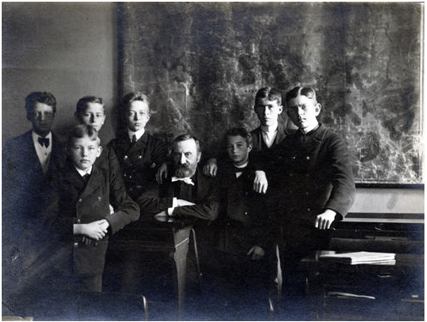

Rektor Bartholomæus Hoff omkring 1910 - midt blandt sine elever.
Rektor Hoff forespurgte efterfølgende herom i Kultusministeriet og kunne allerede den 7. december 1910 meddele Soransk Samfunds bestyrelse, at han havde modtaget en skrivelse fra Ministeriet af 5’ ds. af følgende indhold: ”I Overensstemmelse med Hr. Rektorens Indstilling i Skrivelse af 8’ f.M. meddeler Ministeriet herved Tilladelse til, at Soransk Samfund til et eventuelt Møde i Anledning af dets 50 Aars Jubilæum i to af de første Dage i Sommerferien 1912 benytter Sorø Skoles lokaler i en saadan Udstrækning, som det efter Samraad med Dem maatte findes passende.”
Planen om en 2 dages tur blev dog opgivet i 1912, hvor man på et bestyrelsesmøde i Soransk Samfund den 15. april vedtog i stedet at holde et 1 dags møde den 30. juni 1912.
I starten af juni måned 1912 var Fraterbrøndens opførelse så vidt fremskreden at den ville kunne stå færdig sidst på måneden. For at brøndhuset ikke skulle stå sommeren over (og overleveringen til Skolen først finde sted efter sommerferien og efter fejringen af Soransk Samfunds 50 års jubilæum) fandt Olrik det ønskeligt om overleveringen kunne finde sted inden skoleårets udgang, og da rektor have udtalt, at der formentlig ikke var noget i vejen for at dette skete ved en soraner-udflugt til Sorø søndag den 30. juni, udtrykte han i et brev til bestyrelsen af 7. juni 1912 håb om at der i bestyrelsen ville være flertal for en sådan plan, og vedlagde samtidigt sit udkast til en indbydelse til festlighederne, hvis program skulle være følgende: 1) Kl. 10 ½ samles deltagerne i Lovsangssalen på Akademiet (tog fra København 7.10 ankommer til Sorø 9.24; tog fra vest ankommer til Sorø 8.41 og 9.47) 2) Kl. 10 ¾ spises frokost på Akademiet (skåret smørrebrød, øl, snaps og kaffe) 3) Kl. 12 samles deltagerne på Stentrappen ud mod Fratergården, hvor brøndhusets overlevering vil foregå 4) Kl. 5 middag på Parnas (2 retter mad, dessert, vin, kaffe) 5) Afrejse til København og mod vest med aftentogene kl. 8.37 og 8.48
Indbydelsen indeholder følgende indskærpelse: ”Deltagerne maa selv sørge for Tobak og for deres Befordring til og fra Sorø”.
Prisen for deltagelse i udflugten var for medlemmer sat til kr. 4.50 og for ikke-medlemmer til kr. 7.
Olriks forslag om at Soransk Samfunds 50 års jubilæum og overleveringen af brøndhuset skulle finde sted på en og samme dag – nemlig den 30. juni 1912 – blev vedtaget af bestyrelsen og program og indbydelser blev i hast udsendt med frist for bindende tilmelding den 27. juni. I det endelige program blev der justeret lidt på tidspunkterne ligesom frokosten på Akademiet blev ændret til frokost på Parnas og middagen på Parnas ændret til festmiddag på Akademiet.
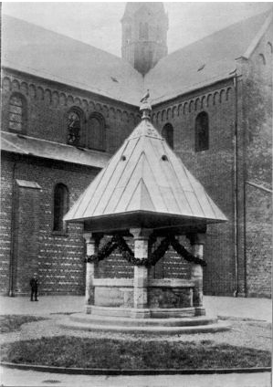
Det egeguirlandesmykkede brøndhus.

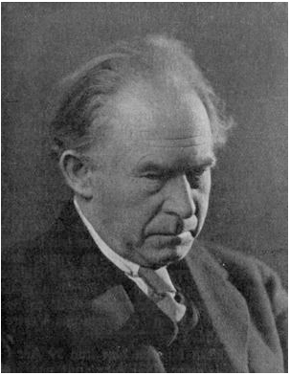
L.C. Nielsen
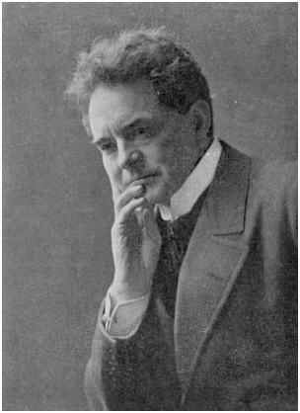

Johannes Nielsen
Og så oprandt den store dag – søndag den 30. juni 1912 - hvor brøndhuset – en uge før starten på elevernes sommerferie – skulle overleveres og Soransk Samfund fejres. De københavnske gammelsoranere var i en reserveret og godt fyldt bogievogn afgået med bumletog fra Hovedbanegården klokken 7.10. Selskabet blev på Sorø landstation, hvortil toget ankom klokken 9.24, modtaget af en kreds af overlærere og adjunkter samt af den relativt nytiltrådte rektor Henrik Raaschou Nielsen (1871-1948), ”hvis engelsk-klippede Skæg” - som der står i referatet af begivenheden i Riget - ”bringer Bud om den nyere Tids Pædagogik”. Straks herefter tog man med motorbåd over den grå sø under en let doucheregn til Restaurant Parnas, hvor en del af de lokale gamle kammerater og de resterende lærere ved skolen havde indfundet sig for i fællesskab at nyde frokosten (frisksmurt smørrebrød m.m.). Omkring klokken halv et begyndte folk at samles i Fratergården omkring det egeguirlandesmykkede brøndhus. En regntung himmel hang truende over forsamlingen, og længe blev den ikke holdt i uvished om, hvad der ville ske, for ikke så snart skulle højtideligheden til at tage sin begyndelse før sluserne åbnedes og regnen skyllede ned. Højtideligheden blev først udsat et kvarter i håb om at bygen snart ville drive over. Folk tog skyndsomst flugten i alle retninger herunder ind i Hovedbygningen på Stengangen og i Vestibulen for at søge ly mod de stride strømme, men regnen respekterede ikke ”det akademiske kvarter”, og da der var gået en halv time over tiden besluttede man sig for at holde indvielseshøjtideligheden i Gymnastiksalen, der hurtigt fyldtes indtil trængsel af mere eller mindre drivvåde nuværende og gamle elever samt indbudte gæster. Der blev indledt med første del af en af digteren og gammelsoraneren L.C. Nielsen (1871-1930) forfattet kantate. Alle versene i første del gik på ”Jeg ved et sted”-melodien, så det kunne ikke være nemmere, og eleverne lagde ud med 2 strofer til de gamle soranere, hvoraf den anden lød: ”Vær hilset under Fratergårdens Himmel, / det høje Hvalv for vore Ungdomsaar, / hvor Kirkens Mure uden Mug og Skimmel / endnu som fordum ekkosvangre står! / Fra Munkestenene en Mumlen lyder, / et Litani om Lykke, som foer hen. / O, svundne Tid, som smerter og som fryder, / - her skal i Dag I møde den igen!”. Herefter kvitterede de gamle soranere med kraft og varme i stemmen ligeledes med 2 strofer, hvoraf den første lød: ”Ja, Mindet møder os på disse Steder, / fra hver en Plet, for hvert et Skridt, vi går; / og Hjærtet skælver i sit Skjul og græder / ved Tanken om de skønne Ungdomsaar. / Her gik vi under Fønix-Fuglens Vinger, / og vore Drømme steg som den mod Sky. / Fra Mur til Mur nu Mindets Ekko klinger / og bringer os vor tabte Drøm på ny.” Nu trådte gammelsoraner og direktør Johannes Nielsen (1870-1935) – L.C. Nielsens broder – fra Dagmarteateret frem og reciterede med sin herlige stemme fjerde strofe af Carsten Hauchs ”Jeg ved et sted” i ”Vi”-versionen (hvor ”I” er erstattet med ”Vi”) + 2 yderligere strofer i samme ”Jeg ved et sted”-versemål, hvori det bl.a. hed: ”Se Føniks-Tegnet over Skole-Taget, / ildfuldt det flammer over Skov og Sø!/ Vort Adels-Mærke er Soraner-Flaget, / Symbolet på den Aand, som ej kan dø!”. Første del af kantaten afsluttedes med 1 strofe fællessang indledt med versene: ”Vel mødt da nu til Fratergaardens Møde / om Broderbrønden under nybygt Tag.”
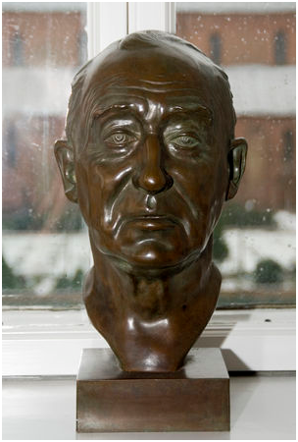

Vilhelm Andersens buste.
Så fulgte litteraturprofessor Vilhelm Andersens (1864-1953) tale. Han redegjorde først for projektets tilblivelseshistorie – ”En enkelt Mand maa fatte Planen, Videnskaben maa godkende den, Kunsten maa udføre den, og der maa skaffes Penge til at betale Arbejdet.” De i projektet involverede gamle soranere nævntes ved navn og Vilhelm Andersen havde fået den lyse ide til forsamlingens udelte begejstring at udstyre dem alle med et efterfølgende dekorativt S, ”som jeg for Honnørens Skyld udtrækker i en Hvislen: Sss, der betegner vedkommende som gammel Soraner, ligesom M.F. betyder Medlem af Folketinget, og det store R. Konge af Danmark.” Martin Nyrop fik – både i dagens anledning og på grund af hans øvrige soranske bedrifter - en særlig omtale og blev af taleren udnævnt til såvel over- som ærke-soraner og forsynedes derfor med et dobbelt SS. Fraterbrøndens betydning – historisk set – for Sorø og soranerne blev herefter beskrevet af Vilhelm Andersen i talens formfuldendte hovedafsnit, hvori det bl.a. hed: ”Men naar vi Soranere i Dag vender os til Samfundets Bestyrelse og dets Formand Sophus Hauberg S og siger med Digteren: Til Brønden har du ført os ned / hvorfra vort Livsvæld rinder - saa ser vi, naar vi kan pege og sige: Her er den Brønd, der staar paa det Sted, hvor det Kloster laa, der blev til den Skole, der omdannedes til det Akademi, som blev til den Skole, der gav Plads for hint Akademi, der fortsatte sig i det Akademi, der til sidst blev til den Skole, hvor jeg fik paa min noksagt - saa har vi med det samme et haandfast og føleligt Indtryk af Virkelighed. Saa ser vi.
Først ser vi det Sted, hvor Kilden blev funden, der blev til Brønden, hvorom Klosteret blev lagt: det vandrige Sorø, der paa denne vaade Dag har meddelt os af sin Overflod, en af de sumpede Dele, hvori Cistercienserne: de hvide Brødre med de sorte Hætter, var saa forelskede som en Stork i en Mose …
Dernæst ser vi Brønden. Hvordan den fra først af har været, ved vi saa omtrent, da det synes at være den, der omtales i en gammel Beretning om Absalonklostrets Brand i 1247 som domus aquis hauriendis deputata mira rotarum structura.
Jeg anfører Ordlyden af denne Fraterbrøndens Døbeseddel for at vise, hvor nøje Nyrop har fulgt dens Vink. Ogsaa han har bygget et "Hus, indrettet til at opøse Vand med et sindrigt Hisseværk".
Om dette Hus ser vi Munkene, de ragede Læsebrødre og de skæggede Lægbrødre, flokkes i den brune Arbejdsdragt en varm Sommerdag, naar de efter Middagssøvnen lister ud af "Omgangens" Skygge før "Nonen" for at skylle Halsen og klare Mælet til det næste Ora pro nobis.
Men vi ser mere. Vi ser Absalon, ledsaget af Saxo, varm efter Ridtet, bøje sin Feltherreskikkelse og tage mod Bægeret, som Gæstemesteren rækker ham. Vi mindes da om, at det er hellig Grund, vi staar paa. Inde i Kirken er Absalons Grav, men vi glæder os ved, at der her som under Borgen i København er et levende Væld efter ham. Da Brønden aabnedes, stod Vandet højt og klart som en Kilde.
Fra Branden 1247, da Brøndhuset forgik som de øvrige Huse af Absalons Abbedi, ser vi 500 Aar ned i Tiden, altsaa til 1747, da Frederik den Femtes ridderlige Akademi indviedes. Da var Absalons Kloster forlængst blevet til Frederik den Andens Skole, denne igen til det første, Christian den Fjerdes, Akademi, som var sygnet hen og havde draget Skolen med sig i Døden. Nu var der bygget er nyt i statelig Stil. Den gamle Klosterbygning, der havde rummet den første Skole og det første Akademi, var nedrevet. Kun Omgangen var bevaret. Og saa Brønden! Holberg kan have drukket af den for at svale sin Harme, da han i sin snurrige Dyrlægegig forlod Indvielsesfesten, fordi (?) han ikke var regnet for fornem nok til at sidde til Bords med Frederik den Femte.
Vi ser atter 100 Aar frem, til 1847. Da er det mod Slutningen af det tredje Akademi, Frederik den Sjettes, der var oprettet 1822, efter at det andet var blevet lukket af Mangel paa Tilgang, dets Bygninger nedbrændte og det nye Hus opført i Stedet. Den Gang blev ogsaa Omgangen nedrevet, og nu er der kun Brønden tilbage, bl.a. for at forsyne Tekedlen i Ingemanns Hus. Til en Ven, hvem han indbyder til at besøge sig, skriver den nygifte Digter, der nylig var bleven Lektor ved Akademiet, i 1823 : "Til Tevand skal du faa af Fraterbrønden derude, hvor det gamle Kloster stod".
Tredive eller fyrretyve Aar senere pumpedes Vandet ud af en Post, med en Fisk til Tud, der stod mellem Brønden og Kirken. I min Sorøtid (fra 1876) var der kun Lemmen midt i Fratergaarden, som vi sprang Længdespring over i den ligtorneløse Ungdom, naar vi med struttende Kjoleskøder satte over fra Gymnasiet for ikke at komme for sent til Middagsbordet, uden at ane, hvor megen Historie, der gemtes under Laaget til denne sorte Gryde."
Afslutningsvis udtrykte Vilhelm Andersen håbet om, at ”denne Skole maa bestaa og forme andre, som den har formet os. At der i Fremtiden her nede maa opvokse og opdrages en Slægt, der ikke blot har Humør til at tage Del i de smaa soranske Minder, men Sind til at modtage det store Indtryk af Sorø: Absalons Hu, Holbergs Aand, Ingemanns Hjerte.”
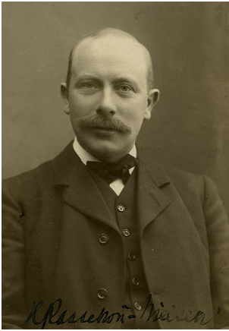

Rektor Henrik Raaschou-Nielsen
Med det ønske bad han ”Hr. Rektor! – nej Dig, Raaschou Nielsen S, om at Du, der er Fører for det unge Sorø herved, sammen med mig, som er gammel Soraner, vil tømme et Bæger med Vand fra Absalons Brønd. Jeg drikker dig til i dette Bæger, der er formet efter Absalons Kalk, til Pant paa den Aand, hvori der er blevet arbejdet i Sorø, og hvori vi ønsker der fremdeles maa blive arbejdet hernede.”
Det omtalte bæger – en efterligning af Absalonskalken – tilhørte fru Beatrice Matthiessen kaldet ”Tjim” (1861-1943) – overlærer Matthiessens hustru.
Talen blev modtaget med vedholdende bifaldsklap.
Herefter var der igen fællessang – 5 strofer på melodien til ”Snart er natten svunden”, hvoraf den sidste lød: ”Broder-Brønd og Mindets, / læsk os med dit Vand, / at vor Slægt i Sindets / Gruber grønnes kan. / Som Du fordum slukked / Absalon hans Tørst, / læsk, paany oplukket, / Fraterskaren først!”
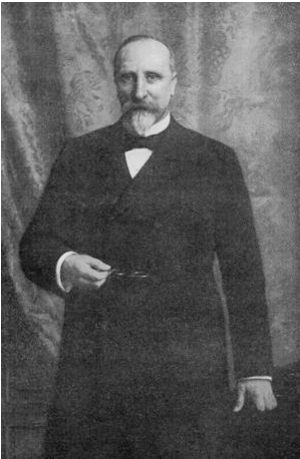

Sophus Hauberg
Direktør Hauberg overleverede derpå som formand for Soransk Samfund brønden til Akademiet, idet han bad om at der måtte blive fredet og værnet om den.
Dernæst takkede rektor Raaschou-Nielsen på skolens vegne i hjertelige ord for gaven, der var til stor pryd for Fratergården. Fratergården havde i de to sommermåneder sat sit præg på skolens liv. I frikvartererne havde man kunnet se eleverne glemme den grønne plæne ved søen for at betragte arbejdet ved brønden, og i fremtiden ville den nok også blive et nyt samlingssted for eleverne. Rektor takkede herefter gammelsoranerne professor Nyrop, murermester Licht, tømrermester Smith (1852-1915), forfatteren L.C. Nielsen, direktør Johannes Nielsen og professor Vilhelm Andersen for deres medvirken og sluttede af med ønsket om at de gamle soranere, når de samledes om brønden og drak af mindets kilde, måtte blive styrkede i at føle sig som danske og til at bære vort tusindårige gamle land ind i en lykkelig fremtid.
Efter en slutningssang – ligesom alle de foregående sange - af den hyperproduktive L.C. Nielsen - på melodien til ”Danmark, dejligst vang og vænge”, hvori det afslutningsvis hed: ”Derfor ej dit Navn skal ældes, / Sor, før dine Skove fældes; / men din Aand i Holbergs Skygge / Skabe Danmarks Lykke!”– var den smukke højtidelighed forbi.
De gamle soranere samledes dog på ny klokken 5 - nu lige så meget for at fejre Soransk Samfunds 50-års jubilæum - til middag i skolens solennitetssal, der var pyntet festligt op med gule og lyserøde roser fra fru Ingemanns have drysset ud over bordene af fru Matthiessen. Der blev talt og sunget og også spist lidt ind i mellem. Og man råbte hurra nogle og tredive gange. Og herefter drog man hver til sit.
Om det lerede vand skrev dagbladet Riget i sit referat af begivenhederne dagen efter, at det af kulør var som absinth og at akademilægen vist egentlig burde have lagt sig imellem. Det må have gjort indtryk på og vakt bekymring hos såvel Martin Nyrop som rektor Raaschou Nielsen, der jo havde måttet tømme en kalk med vand herfra på opfordring af Vilhelm Andersen, og de har øjensynlig drøftet sagen med skolens egen arkitekt F.C.C. Hansen, der i den anledning skriver til Nyrop den 11. juli 1912: ”Med hensyn til Vandet i Fraterbrønden tror jeg ikke, du behøver at have flere Bekymringer. Igaar, da jeg kom ud fra Akademiet, saa jeg nogle Tilrejsende hejse Vand op og fylde en medbragt Flaske, som de derpaa stak ud med stort Velbehag, og da jeg spurgte dem, hvorledes det smagte, svarede de ”godt””. Men helt beroliget kan man nu ikke have været, for et halvt år efter – den 7. januar 1913 – kan F.C.C. Hansen oplyse Nyrop om at ”Rektor er i færd med at lade Vandet undersøge, og du skal faa Resultatet at vide, saasnart det foreligger”. Da der ikke foreligger yderligere oplysninger om brøndvandet i korrespondancen vil jeg tillade mig at formode at undersøgelsen af vandet ikke har givet anledning til yderligere bekymringer - på det tidspunkt.
Ved brøndhusets indvielse var der endnu ikke taget endelig stilling til hvordan den dybe brønd kunne dækkes til på en sådan måde at man dels uhindret kunne øse vand op af den ved hjælp af broncespandene og hejseværket, dels kunne hindre at drengene selv kravlede ned i den dybe brønd, eller – som et udslag af soransk humor – blev hejset eller hængt ud over karmen af ildesindede kammerater. Allerede 11 dage inde i juli 1912 skriver F.C.C. Hansen til Nyrop herom følgende: ”Hvad Gitteret angaar, da har jeg og for øvrigt ogsaa Rektoren først været stemt for at lægge det nede i Brønden men det maa da være saa solidt, at man kan staa paa det. Efter at have læst dit Brev og talt med Rektor derom, er der mindst ligesaa meget og maaske mere, der taler for at lægge det foroven, idet det da formentlig kan være ganske let.”
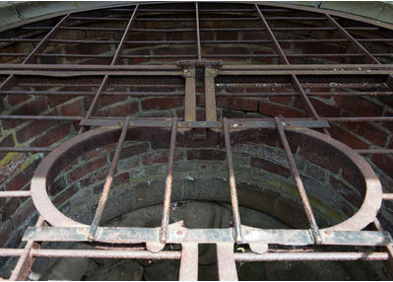

Parti af brønddækslet.
Og det blev jo som bekendt forslaget med et gitter i flugt med karmens overkant, der blev fulgt. Den 7. januar 1913 beder F.C.C. Hansen Nyrop om at få det lavet i København, eventuelt i 2 halvdele uden hængsler, sammenholdt med 2 bolte eller lignende - ”det skal jo ikke aabnes ret ofte” og ”Drengene maa ikke hoppe paa det!”. Gitterarbejdet blev udført af smedemester Geddej på Solitudevej 1 C på Frederiksberg. I sit brev til smedemesteren af 14. januar 1913 forestiller Nyrop sig gitteret delt i 3 dele, som hver bevæger sig omkring hængsler på tværstangen, og spørger i den forbindelse – ”for at tilfredsstille et i Sorø fremkommet Spørgsmaal” – om hvor meget der kunne spares, dersom man udelod hængslerne, og delene med 2 skruebolte holdtes fast ved tværstangen. Besparelsen må have været af en så beskeden art at man har set bort fra den, for det er den mere praktiske hængselsvariant af ophængningen, der blev valgt. Gitteret, der dækker hejsehullerne, hører selvsagt ikke til den oprindelige konstruktion, men er sekundært isat efter anlæggets ophør som aktiv brønd.
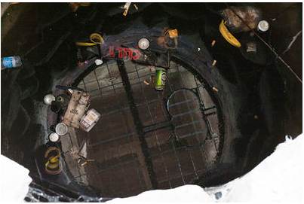

Et kig ned i brønden kort før 100 års jubilæet.
I nu 100 år har brøndhuset stået over den gamle brønd. Hvor det i starten tjente et praktisk formål som læhus over en stadig brugt brønd har brønden nu om dage udelukkende funktion som minde / dekoration / turistattraktion / rekreativ helle / ønskebrønd, idet man for længst er ophørt med at benytte vandet i brønden. Da der er temmelig langt ned til vandoverfladen og renholdning af brønden derfor er en ganske kompliceret affære, og da gitteret over brønden kun kan hindre nedfald og nedkastning af ganske store genstande, har der ofte ophobet sig store mængder skidt og affald på vandoverfladen, hvorved brønden mere har mindet om en åben kloak end en brønd med frisk kildevand. De gamle soranere har ved flere lejligheder givet udtryk for deres utilfredshed med denne tingenes tilstand. Idemanden til hele projektet – H.G. Olrik – skrev således i juli 1944 følgende meget utilfredse bemærkninger i Soraner-Bladet: ”Ved et Besøg i Sorø først i Juni saa jeg med ikke ringe Ubehag, at Vandet i Fraterbrønden, som før altid var klart og friskt, saa ud som Indholdet af en Rendesten og flød med Papir og andre Uhumskheder, samt at de to smukke Broncespande var væk. Hvorledes gaar det nu til? Er Spandene stjaalne (deres Metalværdi er i Øjeblikket ikke ringe!) eller er de blot taget i sikker Forvaring, til der atter bliver bedre Tider i Landet? Man bør vel haabe det sidste, men rart vilde det være at faa lidt Besked herom - og Vandet behøvede vel heller ikke af den Grund at være tilsvinet, som det var paa Grundlovsdagen; det var ikke morsomt at vise Brønden frem for Stedets Gæster hin Dag!”. I 1957 var den gal igen og her foreslog den tidligere elev på skolen Kai Wagner i Soraner-Bladet ligefrem at brønden burde sløjfes: ”Under en ellers vellykket påskeferie … i Sorø, gjorde gensynet med Fraterbrønden et meget sørgeligt indtryk på mig. Straks jeg nærmede mig brønden, så jeg, at de fire små bede, som omkranser denne, var helt fladtrådte og uden bevoksning af nogen art; disse små grønne bede med buske brød før i tiden så kønt indtrykket af den bare stengård. Da jeg kom nærmere, så jeg, at spandene var væk. Disse smukke broncespande, som mange i tidens løb har glædet sig ved at kunne hejse op og ned, hvor er de henne? Men værst af alt var det, da jeg så ned efter det klare vand; der var ikke noget, jeg så kun en ret ildelugtende losseplads. Jeg tillader mig at spørge: hvem har ansvaret for alt dette? Da der muligvis ikke findes nogen, hvem det påhviler at sørge for, at brønden og dens omgivelser vedligeholdes, ser jeg ikke anden udvej, end at Soransk Samfund, som har givet det smukke brøndhus, sørger for, at det bliver fjernet igen, førend forfaldet bliver fuldstændigt.”
Såvel oprensning af brønden som vedligeholdelse og reparation af brøndhuset (f.eks. fugning) er lige siden anlægget blev taget i brug blevet foretaget af skolen via bevillingerne til bygningernes vedligeholdelse fra staten. Disse arbejder foretages typisk i skolens sommerferie og det er derfor ikke så underligt at ophobningen af affald nede i brønden og ned langs brøndens sider er størst sidst i første halvår som tilfældet var det ved H.G. Olriks og Kai Wagners besøg i 1944 og 1957. Diverse former for bundfældet affald i de sidste 100 år har formentlig været medvirkende til at brøndhusets og brøndens dybde fra brøndkarm til bund tilsammen nu ”kun” er 7 ¼ meter mod ældre målinger til 9 meter.
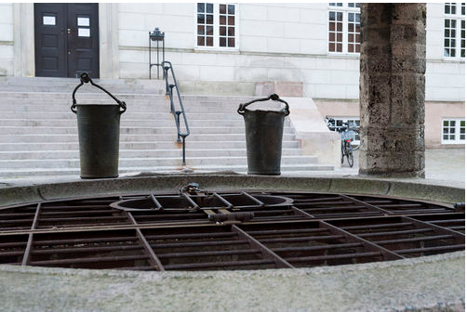

Spandene fotograferet på brøndkarmen midt under studentereksamen 2012 3 dage før brøndhusets jubilæum.
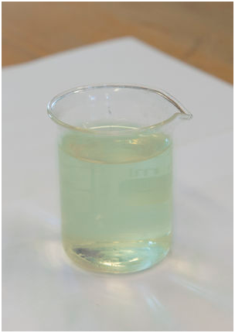

Prøveglas med vand fra Fraterbrønden.
Broncespandene eksisterer skam stadig, men er som så mange andre soranske ”minder”, der oprindeligt har været bestemt til opstilling / ophængning andetsteds, blevet langtidsparkeret i Biblioteksbygningen. At de i 1944 og 1957 ikke hang i brøndhuset (men rent faktisk hang der i den mellemliggende periode mindst fra 1949 til 1956 for så helt at være væk efter 1957) kan der være flere årsager til. For det første havde spandene lidt en del overlast gennem årene ved at blive hejst op og ned utallige gange og skramle mod stenforingen undervejs. For det andet kan man som Olrik antyder i perioder med ufred i landet have været nervøse for om spandene ville blive stjålet og smeltet om – der er gods i dem. Endelig er der så – for det tredje – et sundhedsmæssigt aspekt, der kan have gjort sig gældende. Ingen har i virkeligheden anet det ringeste om vandets indhold af skadelige stoffer. Der kan have ligget alt muligt nede i brønden: døde fugle og rotter, fugle- og spytklatter, madrester, cigaretskod osv. Og vand øset af og opbevaret i bronzepande kan vel heller ikke ligefrem anbefales som ”vitamintilskud” på grund af bronzelegeringens indhold af såvel kobber, tin som undertiden bly (for at gøre formningen lettere). For at undgå ethvert problem i en tid – slutningen af 1950’erne - hvor frygten for en sygdom som børnelammelse stadig var til at tage og føle på – formoder jeg man har elimineret risikoen for at pådrage sig sygdomme af brøndens vand ved en gang for alle at fjerne spandene.
Spandene er ganske solidt udført efter tegning af Nyrop, der var kendt for personligt at følge selv de mindste detaljer i sine produktioner helt til dørs. Den letteste af spandene vejer lidt over 7 kg. I den er mejslet årstallet 1161 (klosterets grundlæggelse) samt en afbildning af klosterets middelalderlige segl med teksten: Conventus monasterii S(anc)te Marie in Sora (d.e. Den hellige Marias Klosters konvent / forsamling i Sorø). Den tungeste af spandene vejer 8 ¾ kg. I den er mejslet årstallet 1161 samt et skolesegl (nu stærkt udvisket) med teksten Scola Triv(ii) in Sora (d.e. i en lidt fri oversættelse svarende til skolens navn på Nyrops tid: Sorø lærde skole) samt årstallene 1586 (skolens grundlæggelse), 1827 (hovedbygningens indvielse) og 1912 (brøndhusets indvielse).
I anledning af 100-års jubilæet var spandene 3 dage før 100 årsdagen i en times tid udlånt fra skolens bibliotek med henblik på fotografering i ”de gamle omgivelser”. Ved samme lejlighed optoges en vandprøve fra den stærkt forurenede brønd. Vandet var af temperatur behageligt koldt, vandets farve var en kende gullig og dets lugt en kende hengemt. Nogen smagsprøve blev ikke foretaget.
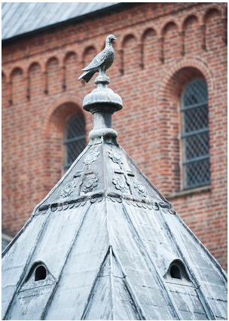

Nærbillede af duen og den med rosetter og kors udsmykkede øverste del af brøndhatten.
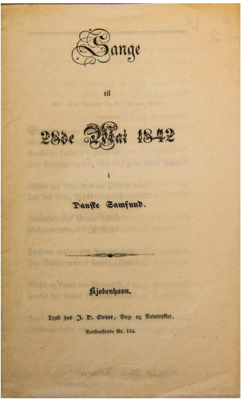

Omslaget til originaltrykket af Grundtvis digt
Valdemarerne
fra 1842.
Det var som nævnt ovenfor Nyrops intention at der blev indrettet dueslag i brøndhusets hat, dersom man fandt det tjenligt og duerne ellers ville bo der. Jeg har ikke været i stand til at indhente oplysninger om redebygning i brøndhuset, så duerne har nok ikke villet bo der eller ikke kunnet komme til det. Duer, der jo oprindeligt er klippefugle, vil gerne lidt til vejrs med deres reder, og når de nu har haft det enorme kirkeloft, som de nok skulle finde et adgangshul til, og tagrytteren, der tidligere ikke var forsynet med gitter, med flere etager redeareal til fri disposition, har valget nok ikke været svært. Og godt det samme. Duehold over drikkevand er ikke nogen god ide, da duer som bekendt sviner utroligt meget. Hvortil kommer lugtgenerne. Det var da en smuk ide, men vi må lade os nøje med zinkduen på toppen af brøndhatten. Nyrop var glad for fugle og han har også ved flere andre lejligheder forsøgt at skaffe boliger til fugle i sine bygninger. Det mest berømte eksempel er naturligvis Københavns Rådhus med dets fornemt udstyrede duetårn og plads til flere hundrede duer med to reder pr. duepar anbragt i etager oven over hinanden. Knap så kendt er det, at den i øvrigt beskedent udsmykkede Frimenighedskirke i Sundeved fra starten af det 20. årh., der har Nyrop som arkitekt, ligeledes har indbygget fuglereder – nærmere bestemt 20 fuglereder - under gesimsen. Deres anbringelse har Nyrop forklaret på følgende måde: ”Under Udarbejdelsen af disse Kirketegninger har jeg stadigt faaet i mine Tanker en Salme af Grundtvig som er gjort efter den 84de Davids Salme og begynder saaledes, Hyggelig rolig … Der staar i andet Vers … Som ved dit Alter den kvidrende Fugl / Und i dit Tempel Din Tjener et Skjul. Det har gjort, at jeg udvendigt har lavet smaa Huller til Fugle, og at jeg kunne tænke mig disse Ord staaende i Vaabenhuset over Døren ind til Kirken.” (Lise Funder: Arkitekten Martin Nyrop. København 1979, s. 55-56). Hvilket ordene så også gør - med to Nyropske fugle med løftede vinger ovenover og citatangivelsen Sal: 84, hvilket dog ikke er helt korrekt, da ordene helt er Grundtvigs.
Kombinationen: fugl, Grundtvig, indskrift leder os frem til det næste element i fremstillingen af brøndhusets historie, nemlig indskriften på karmen, der blev indhugget af Maag og Møllers Stenhuggeri og startende fra brøndens forside mod syd, hvor kummen sidder, og fortsættende mod øst, nord og vest, lyder: MINDET VEL LADER / SOM INGENTING / ER DOG ET LØNLIGT / KILDESPRING
Ordene kaldes normalt et Grundtvig-citat, med det vil nok være rigtigere at kalde dem for brudstykker af en strofe, nærmere bestemt vers 1 og 3 i strofe 18 i Grundtvigs digt ”Valdemarerne” fra 1842.
For at forstå indskriften ret og for at forstå hvorfor Nyrop måske har valgt netop dette digt som udgangspunkt for en brøndkarmindskrift vil jeg tillade mig at opfriske hele det 22 strofer lange digt, som måske vil være læseren bekendt fra gamle dage i kortere udgaver:
1) Slaverne raadte paa Østersø, / Skoven staar dejlig og grøn, / Kvinderne sukked fra Øe til Øe, / Den Sommer og den Eng saa godt kunne sammen!
2) Nøden var stor, men og Hjelpen nær! / Det var Kong Valdemars Herrefærd!
3) Hedenskab nok der var i Nord, / Bølgerne rødmed i Issefjord!
4) Troldene mange paa Rygens Klint / For Valdemarer sprang i Flint.
5) Korset og bares paa Danmarks Tog, / Derfor det skinner i Dannebrog!
6) Axel og Æsbern var Brødre to, / Tvillinger bedre paa Jord ei groe.
7) Sammen de beiled til Priis under Øe, / Sammen de seiled fuldhøi en Sø!
8) Valdemar Fader og Valdemar Søn / Æred dem begge i Lys og Løn!
9) Sammen de sove i Danevang, / Sammen de svæve i Heltesang!
10) Valdemar Seier, i Kjortel rød, / Blegnede over de Heltes Død;
11) Seier ham fulgde vel trindt paa Sø, / Venner han savned dog under Øe.
12) Længe han leved, den Danedrot, / Dannemarks Haab blev med Haaret graat!
13) Sammen de sank i Kveld paa Baar, / Sammen de sov i mange Aar!
14) Dannemarks Haab var Dagmars Søn, / Banesaar fik den Drot i Løn!
15) Dannemarks Haab, i Moder-Skiød, / Immer dog sover med Kinden rød!
16) Derfor med Vemod, lys og blid, / Mindes vi Valdemarers Tid.
17) Hegnet blev Marken godt det Aar, / Var det end som en Kirkegaard!
18) Mindet vel lader som ingen Ting, / Er dog et lønligt Kildespring!
19) Det er Kiærminde-Kilden god, / Springende op af Knud Lavards Blod!
20) Immer den risler: engang paa ny / Haabet sig svinger som Fugl i Sky!
21) Fuglen har sunget og synger end: / Valdemars-Tiden oprandt igjen!
22) Fuglen har sunget om Mai fra Jul, / Skoven staar deilig og grøn, / Leger nu glad mellem Bøge Skjul, / Den Sommer og den Eng saa godt kunne sammen!
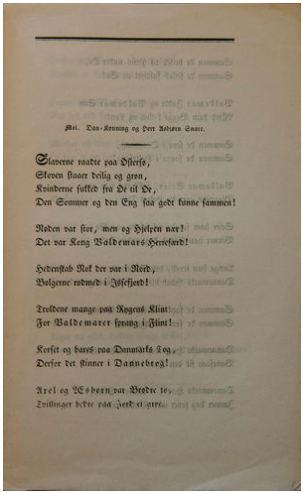

Strofe 1-6 af "Valdemarerne" i originaltrykket fra 1842.
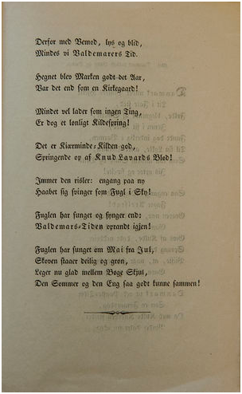

Strofe 7-15 af "Valdemarerne" i originaltrykket fra 1842.
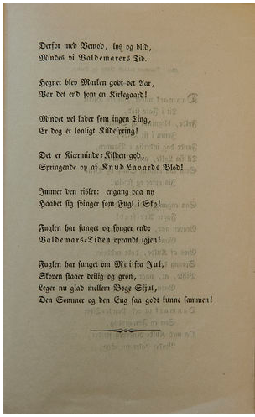

Strofe 16-22 af "Valdemarerne" i originaltrykket fra 1842.
At strofe 2-21 på tryk synes kortere end strofe 1 og 22 har intet at sige, idet dobbeltomkvædet ”Skoven staar dejlig og grøn” og ” Den Sommer og den Eng saa godt kunne sammen!” skal sættes ind som 2. og 4. vers i samtlige de mellemliggende strofer, og blot – efter gammel tradition – er udeladt af pladsbesparende grunde i de trykte udgaver. Når digtet har været sunget på den gamle folkemelodi – sat op på ny af Martin Nyrops svoger – komponisten og gammelsoraneren Thomas Laub (1852-1927) i ”Danske Folkeviser med gamle Melodier” fra 1904 - har omkvædene naturligvis været sunget med alle 22 gange.
Digtet er i dag 170 år gammelt, så et par små ordforklaringer vil sikkert ikke virke overflødige. Strofe 1: Slaverne = venderne; strofe 2: Herrefærd = krigstog / leding; strofe 4: Troldene = de hedenske guder / hedningene; sprang i Flint = blev forvandlet til småsten / pulveriseredes; strofe 7: bejle til Priis = stræbe efter at vinde / være de ypperste; sejled fuldhøj en Sø = sejlede hen over havet i meget høj sø; strofe 8: Valdemar Fader og Valdemar Søn = Valdemar I og Valdemar II; i Lys og Løn = åbenlyst og i det skjulte; strofe 10: i Kjortel rød = i krigerdragt.
Digtet er ovenfor gengivet som i førsteudgaven fra 1842: "Sange til 28de Mai 1842 i Danske Samfund. Kjøbenhavn. Trykt hos J.D. Qvist, Bog- og Nodetrykker, Badstuestræde Nr. 124." Allerede samme år kom en ny udgave af digtet i "Danske Folke-Fester en Røst fra Danske Samfund. Af Nik. Fred. Sev. Grundtvig. Kjøbenhavn. Trykt paa den Wahlske Boghandels Forlag hos J.C.F. Græbe. 1842. Side 1-3.", i hvilken et par vers var skiftet ud, jvf. strofe 1 vers 3 "Kvinderne sukked fra Øe til Øe," skiftet ud med "Havfruen leged dog under Øe," og strofe 3 vers 3 "Bølgerne rødmed i Issefjord!" skiftet ud med "Kirken dog throned ved Issefjord!", og et par var ændret en smule, jvf. strofe 4 vers 3 "For Valdemarer sprang i Flint!" ændret til "For Valdemarerne sprang i Flint!", og strofe 16 vers 3 "Mindes vi Valdemarers Tid." ændret til "Mindedes Valdemarers Tid." Da ændringerne ikke synes at have fået noget langt liv - det er heller ikke ganske indlysende hvad havfruen skal i strofe 1 - skal vi ikke komme nærmere ind på dem her, men holde os til originaltrykkets tekst.
”Valdemarerne” er en sammentrængt beskrivelse af en central del af Danmarks historie set i lyset af Valdemarernes gerninger: nedkæmpelsen af hedningevæsenet under Valdemar I den Store, Valdemar II Sejrs erobringer og nederlag (herunder ikke mindst tilfangetagelsen på Lyø); dennes (og Dronning Dagmars) søn Valdemar III den Unges død ved et vådeskud på Refsnæs og endelig Valdemar-tidens oprindelse igen mange generationer senere i skikkelse af Valdemar II’s tipoldebarn Valdemar IV Atterdag – alt sammen understøttet af det smukke og i starten gådefulde dobbeltomkvæd, der som digtet og beretningen skrider frem langsomt leder læseren frem til den nærmest paradisiske tilstand – Valdemar-tidens genkomst (i digtet symboliseret ved måneden maj) - som fuglen har sunget om fra de tidligste tider (i digtet symboliseret ved Jul).
Digtet er skrevet i folkevisestil som en folkevise af den historiske type. Der er adskillige historiske personer nævnt i digtet og flere af disse har direkte forbindelse til Sorø (Valdemar I den Store, der blev opdraget sammen med de ligeledes nævnte fosterbrødre Axel (dvs. Absalon) og Esbern Snare (der ganske vist ikke var tvillinger), samt den i Sorø Klosterkirke gravsatte Valdemar IV Atterdag, der hentydes til i strofe 20 og 21), så valget af et par vers fra netop dette digt må set ud fra en soransk synsvinkel have forekommet naturligt for Martin Nyrop. Og ikke nok med at digtet er skrevet i folkevisestil – dobbeltomkvædet, der udgøres af vers 2 og 4 i hver af de 22 strofer, er hentet direkte ind fra en ægte folkevise, nemlig en af varianterne af folkevisen om hr. Iver (eller Dan Konning eller Her Peder) og hr. Esbern Snare, jf. første strofe i Peder Syvs variant af folkevisen: Dan Konning og Hr. Asbiørn Snare / Skoven staar herlig og grøn. / De drikker vinen den klare. / Den sommer og den eng saa vel kunde sammen (trods navnet Esbern Snare er denne folkevise dog ikke en historisk vise, men en friervise, uden anden historisk forbindelse med Esbern Snare end navnet).
Ikke bare er digtet altså en folkeviseefterligning og har et nationalt historisk indhold med kraftige bindinger til Sorø. Der er tillige – også helt i Nyrops ånd – et fuglemotiv, idet håbet lignes ved en fugl i stroferne 20-22. Og så er det af Grundtvig. Selvom præstesønnen Nyrop, der havde giftet sig ind i præstefamilien Laub aldrig bekendte sig åbent til grundtvigianismen, må han som Lise Funder skriver i sin bog Arkitekten Martin Nyrop fra 1979 (s. 26-27) ”betragtes som tilhænger af Grundtvigianismen. Således vides det, at man i Nyrops hjem startede dagen med morgensang, og at man gik til gudstjeneste hos grundtvigianske præster, først i Vartov, senere hos pastor Welding i Helligåndskirken. De grundtvigske tanker om folkeoplysning, givet gennem en folkelig skole, som lagde vægt på undervisning i folkets liv og historie, sprog og litteratur og fremhævede den sangskat, der lå gemt i de gamle folkeviser og kvad, tiltalte Nyrop.” og ”Nyrop har uden tvivl følt sig godt tilpas i højskolekredse. Han vender da også flere gange i sit liv tilbage til såvel Vallekilde som til Askov for at tilbringe nogle dage der, ligesom hans datter efter endt skolegang kommer på højskole.”
Grundtvigs digt ”Valdemarerne” har nok mest været kendt i udgaver, der indeholdt færre end de ovenfor bragte 22 strofer. Det var i kraft af sit nationale indhold selvskrevet til at blive optaget i de sangbøger, der fra 1888 og frem blev udgivet i højskoleregi. Det er således med i førsteudgaverne af både Sangbog for den danske folkehøjskole (fra 1888) og den sangbog, der siden blev kendt som Folkehöjskolens Sangbog nemlig Sangbog udgivet af Foreningen for höjskoler og landbrugsskoler (fra 1894). I begge disse førsteudgaver har man dog udeladt 7 strofer af digtet, nemlig stroferne 3, 4, 5, 14, 17, 19 og 22, og i de efterfølgende udgaver af Sangbog udgivet af Foreningen for höjskoler og landbrugsskoler røg yderligere 3 strofer ud, nemlig stroferne 7, 9 og 13, så man kom ned på 12 strofer (et tal man holder fast ved lige til resten af digtet gled ud af Folkehøjskolens sangbog med udgivelsen af 18. udgave i 2006). Ustraffet foretager man naturligvis ikke så kraftige beskæringer af et velkomponeret digt af Grundtvig. Ved den førstnævnte beskæring røg nedkæmpelsen af hedningevæsenet (strofe 3-5), historien om Valdemar III’s skæbne (strofe 14) og rigets – trods alt – fortsatte eksistens (strofe 17), introduktionen af Helligkilden i Haraldsted Skov, der iflg. traditionen udsprang af Knud Lavards (Valdemar I’s faders) blod og varslede en kommende Valdemars-tid (strofe 19), samt selve digtets lykkelige finale (strofe 22), sig en tur. Udeladelsen af strofe 19 indebar ydermere at man måtte ind i strofe 20 vers 1 og rette ”Immer den risler” (henvisende til Haraldsted Kilde i den nu ikke længere eksisterende strofe 19) til et helt neutralt og ukonkret ”Immer det risler”. Det er tekstforvanskning der vil noget! Ved den anden beskæring blev så ydermere stroferne 7, 9 og 13 fjernet, men det er knap så begrædeligt, da de udgør den mest undværlige del af digtet, og udeladelsen af dem ikke nævnefærdigt griber forstyrrende ind i forståelsen af digtet.
Men lad os nu vende os til den centrale strofe 18. Hvad betyder ordene egentlig? Vers 1 er der ikke så mange problemer i. ”Mindet” betyder ”eftertidens erindringer”, jf. Ordbog over det danske Sprog, bd. 14, spalte 78 under punkt 2, og ”vel” har her betydningen ”(sandt) nok”, ”ganske vist” eller ”unægtelig”, jf. Ordbog over det danske Sprog, bd. 26, spalte 959 under pkt. 8.1. Første vers betyder altså: Eftertidens erindringer lader ganske vist som ingenting …
Næste vers er straks sværere, fordi det er muligt - isoleret set - at læse det på to måder, alt afhængigt af hvilken betydning man tillægger det indledende ”Er”.
Hvis ”Er” opfattes som almindeligt forbindende verbum (copula) mellem grundleddet ”Mindet” og omsagnsleddet til grundleddet ”et lønligt Kildespring” (lønlig = dulgt, jf. Ordbog over det danske Sprog, bd. 13, spalte 584), vil strofens betydning være: Eftertidens erindringer lader ganske vist som ingenting, men de er dog et dulgt kildespring. Det er vel sådan indskriften, der jo er helt løsrevet fra sin sammenhæng med den øvrige del af digtet, normalt vil blive opfattet, og det er også således strofen umiddelbart vil blive opfattet i de beskårne højskolesangbogsvarianter. Det er ganske vist ikke noget særligt dybsindigt eller indholdsrigt udsagn – det lyder nærmest som et omkvæd til en sentimental schlager af ældre dato, og refererer jo ikke til brønden som sådan, hvorfor indskriften vil kunne forekomme lettere malplaceret. Hvad værre er så harmonerer det uforkortede digts strofe 18 - med denne betydning af ”er” – sprogligt ikke med det uforkortede digts strofe 19, der med sit indledende ”Det er Kjærminde-Kilden god” må stå som definition på noget netop nævnt i en forudgående sætning indeholdende forbindelser af typen ”hvad er” eller ”der er”.
Og det er her nøglen til den egentlige betydning af versets ”Er” ligger gemt. Godt nok står der ikke ”Der er dog et lønligt Kildespring” men ”Er dog et lønligt Kildespring”. Men ”er” kan faktisk godt optræde i betydningen ”der er”. Det er rigtignok ikke så almindeligt mere, men forekom tidligere i dansk brugt arkaiserende og i høj stil, jf. Johan Herman Wessels vittige og præcise definition af denne betydning af ”er” i digtet Felix, quem faciunt aliena pericula cautum: ”En Jyde var – (Nei, det er sandt, / Saadan begyndte jeg forleden. / End om jeg en Forandring fandt, / Og satte cimbrisk Barn isteden? / Det er et vakkert Ord.) / Var cimbrisk Barn - / (Jeg kunde gierne sagt: der var et cimbrisk Barn. / Men skiønsom Læser! mig ei nægt, / At jo det første Udtryk Stempel bær / Af høie Stiil hos Fordums Slægt, / Som tydskviis Barder nævnet er.) / Var cimbrisk Barn, som arved’ lidt / Af Penge. / Hans Arv en Lærdom var, den hørte han saa tit / Og længe.” Yderligere eksempler på fænomenet kan findes under punkt 10 i spalte 861 og 862 i bind 27 af Ordbog over det danske Sprog i den 39 dobbeltspaltede sider omfattende artikel om verbet være.
Betydningen af ”Er” må altså i det grundvigske originaldigt, der jo både er gammelt og hvis sprog er arkaiserende, være ”Der er” og strofens betydning vil følgelig være: Eftertidens erindringer lader ganske vist som ingenting, men der er dog et dulgt kildespring. Og det konkrete kildespring Grundtvig refererer til er altså kilden i Haraldsted Skov, der har varslet en ny Valdemars-tids komme.
Nu er der ganske vist ikke megen mening i at henvise til Haraldsted Skov midt i Fratergården, så her i det løsrevne citat må det være tilladt at opfatte det kildespring, der henvises til, som kilden i Fraterbrønden, som på den tid hvor man opførte brøndhuset, nærmest havde mytologisk status i soranske kredse som fixpunkt for hele den soranske historie og fremtid. Set i 1912-lys giver denne tolkning en god og rigtig mening.
Hvilken af de to tolkninger nutidens beskuer af brøndindskriften så vil vælge, ved jeg ikke.
Men selvom der altså er 2 muligheder at vælge imellem, må det når alt kommer til alt være den anden Nyrop, der jo har gennemtænkt hele projektet (som alle sine projekter) så nøje, og været så dybt forankret i den grundtvigske tankegang, har haft i tankerne.
Forhåbentlig vil den nutidige beskuer af Fraterbrøndens brøndhus med denne tolkning for øje få en ny og bedre forståelse for de oprindelige intentioner med genopførelsen af et brøndhus til Fraterbrønden.
Indskriften på karmen var det eneste håndværkerudførte arbejde, der efterfølgende voldte betalingsmæssige problemer. Af en anvisning fra Soransk Samfunds sekretær Olrik af et beløb på 2300 kr. som forskud på en af stenhuggerfirmaet James Maag & Thorald Müller 2300 kr. stor fremsendt regning af 10. maj 1912 fremgår det nemlig, at Soransk Samfund ikke kunne anerkende en ekstra post på 72 kr. for hugning af bogstaver ”da disse Bogstaver var vist paa Overslagstegningen”. Måske har stenhuggerfirmaet misforstået udtrykket ”lønligt Kildespring”?
Brøndhuset rummer – hvad de færreste nok er opmærksomme på - yderligere en indskrift inde i brøndhuset udhugget i det træværk, der omkranser brøndhattens nederste del. Denne tekst, der har samme typografi som teksten på brøndkarmen, skal ligesom denne læses fra syd, men da teksten er skrevet inde i brøndhuset starter den mod nord og følger herefter skriftretningen mod øst, syd og vest. Denne tekst er helt uproblematisk og lyder: SORANSK SAMFUND / REJSTE VED FRIVILLIGE BIDRAG / DETTE BRØNDHUS OVER KLOSTERETS / ÆLDGAMLE FRATERBRØND A D 1912

